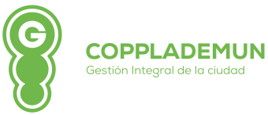
MUNICIPIO DE ZAPOTLÁN EL GRANDE, JALISCO
SECRETARÍA TÉCNICA DEL COPPLADEMUN
PROGRAMA OPERATIVO ANUAL 2020

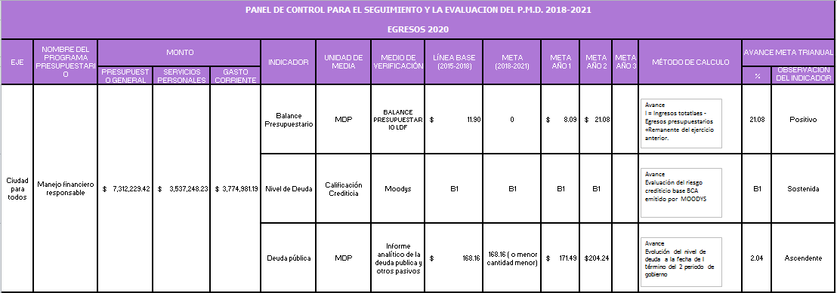

____________________________________________
MTRO. ALFONSO FREGOSO VARGAS
SECRETARIO TECNICO DEL COPPLADEMUN
____________________________________________
LIC. ANA MARIA DEL TORO TORRES
DIRECTORA DE EGRESOS

TIERRA DE GRANDES

